Муниципальное бюджетное общеобразовательное учреждение
основная общеобразовательная школа № 19
хутора Красного муниципального образования Павловский район.

Проект
«Молодое Имя Кубани»
Марина Гришина

2016 год
Марина Гришина родилась в станице Павловской. Училась в Тихорецке в коррекционном интернате для слабослышащих, выполнила норматив кандидата в мастера, затем мастера в беге на 100 метров. Поступила в Кубанский государственный университет физкультуры, спорта и туризма.
Спортсменка Кубанского физкультурно-спортивного клуба инвалидов, возглавляемого Геннадием Литвиновым. Тренирует легкоатлетку Игорь Фурсин.
За успешные выступления на Сурдлимпийских играх–2013 кубанская легкоатлетка Гришина получила высокое звание «Заслуженный мастер спорта России».

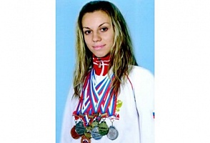

Спорстменка из станицы Павловской совершила настоящий фурор, завоевав первые в истории кубанского спорта награды этого турнира. На Кубань из болгарской Софии, где проходила Сурдлимпиада, Гришина привезла полный комплект медалей – «золото», «серебро» и «бронзу».

В 2013 году соревнования, прошедшие в легкоатлетическом манеже олимпийского резерва Пензенской области, собрали более 300 спортсменов из 24 регионов. Кубань на соревнованиях представляли Марина Гришина из Павловского района, краснодарцы Анджела Алемсеитова и Алан Тыщенко, а также Александр Кутьин из Кореновска. Наиболее успешно на турнире выступила Гришина. Павловчанка не только стала первой в трех видах программы, но и установила в каждом из них рекорды. В беге на 60 метров (7.50 сек) и тройном прыжке (12.34 м) Марина показала лучшие результаты в России, а в прыжке в длину (6.01 м.) установила рекорд Европы. По итогам турнира Гришина вызваны на тренировочные сборы российской команды, которые пройдут в начале марта в Турции. А в июне кубанские атлеты примут участие в чемпионате России (спорт глухих), который пройдет в Чебоксарах.
В 2014 году в Челябинске завершился чемпионат России и сразу два «золота» завоевала единственная на Кубани чемпионка Сурдлимпийских игр динамовка Марина Гришина из станицы Павловской. Она стала сильнейшей в прыжке в длину. В тройном прыжке Гришина и вовсе установила новый рекорд России – 12м 50 см.
Чемпионат Европы по легкой атлетике среди глухих прошел в эстонском Таллине. Спортсменка из Павловского района Марина Гришина смогла показать высокий результат на этом турнире. Ей удалось завоевать две медали – «серебро» в прыжках в длину и тройном прыжке.

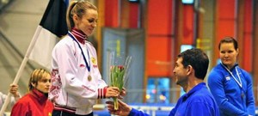

В Саранске на чемпионате и первенстве России по легкой атлетике среди глухих спортсменов Чемпионка Сурдлимпийских игр Марина Гришина из станицы Павловской взяла «золото» в прыжках в длину и «серебро» в беге на 100 м.
В марте 2016 года стала чемпионкой Европы на соревнованиях в Польше. Результат спортсменки, показанный в прыжках в длину – 5,91 метров, оказался лучшим на данный момент в Европе.
В столице Болгарии Софии, где прошли XXII Сурдлимпийские игры,
в своей коронной дисциплине – прыжке в длину – нашей спортсменке не было равных. В третьей попытке Гришина «улетела» на 6,01 м, что принесло ей золотую медаль, первую в истории кубанского спорта.
В беге на 100 метров показала рекордное для себя время – 12,18 секунды и завоевала серебряную медаль. После «серебра» на стометровке следующая победа – «бронза» в тройном прыжке (12,45 м).

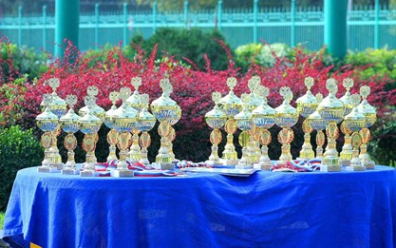

Из газеты «Единство» интервью с Мариной Гришиной:

– Каким был ваш путь до Сурдлимпийских игр в Болгарии?
– Рекордсменкой России я стала не сразу. Сначала привезла из Чебоксар, где проходил чемпионат России, две бронзовые медали, в 2009 году поехала в Тайбэй (Тайвань) на XXI Сурдлимпийские игры — завоевала два пятых места. Чемпионат Европы в Турции в 2011-м принёс мне два «золота», «серебро» и «бронзу», чемпионат Европы в Таллине – две серебряных медали. И наконец, Болгария, где у меня были самые удачные старты.
– А могла, говорят, быть и четвёртая медаль…
– Могла. В эстафете 4х100 метров (в полуфинале) одна из наших спортсменок уронила эстафетную палочку. И в финал нас не пустили.
– Легко ли быть чемпионкой?
– Очень трудно. Медали достаются потом и кровью. Подобные турниры отнимают много сил, эмоционально истощают. Сложно справиться с волнением.
– Ощущаете ли поддержку семьи?
– Конечно. Моя мама Татьяна Николаевна была мастером спорта, прыгала с парашютом. Во многом благодаря ей я тоже стала спортсменкой.
– Каковы планы на будущее?
– Получила диплом, теперь я тренер по лёгкой атлетике, поступила в магистратуру. Скоро начну готовиться к чемпионату мира в Японии 2015 года. А до него приму участие в ряде соревнований внутри страны. Выхожу замуж. С будущим мужем знакома с детства, вместе учились в интернате и университете. Тоже легкоатлет.

Согласно положению чемпион Сурдлимпийских игр становится заслуженным мастером спорта России.
Марина Гришина первая в истории Павловского района добилась такого высокого звания!!!

